PÓS GRADUAÇÃO
- Movimentação > Comunicações Internas > Movimentações de Comunicações Internas
- Incluir
Dados Básicos (Preencher conforme abaixo)
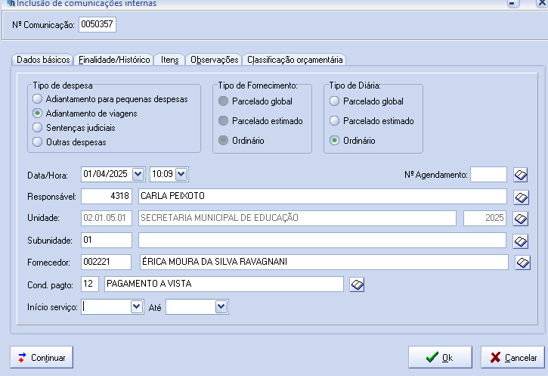
Obs: Verificar a data que está empenhando no grupo.

Finalidade/histórico: REFERE-SE A CONCESSÃO DE AUXÍLIO FINANCEIRO A PROFISSIONAL DE EDUCAÇÃO BÁSICA ACIMA MENCIONADA, PARA FORMAÇÃO E APERFEIÇOAMENTO DE ACORDO COM A LEI 1.428 DE 10 DE MARÇO DE 2009, A QUAL SE COMPROMETE A PRESTAR CONTA POSTERIORMENTE. COMPETÊNCIA: SETEMBRO/2025.
TAXA DE INSCRIÇÃO
REFERE-SE A CONCESSÃO DE AUXÍLIO FINANCEIRO (TAXA DE INSCRIÇÃO) A PROFISSIONAL DE EDUCAÇÃO BÁSICA ACIMA MENSIONADA, PARA FORMAÇÃO E APERFEIÇOAMENTO DE ACORDO COM A LEI 1.428 DE 10 DE MARÇO DE 2009, A QUAL SE COMPROMETE A PRESTAR CONTA POSTERIORMENTE.

Itens
- Incluir
Ítem 200250001
01
Valor : R$ 379,50 (1/4 do salário mínimo)
OK > OK > FECHAR
DEPOIS
- Movimentação > Comunicações Internas > Aprovação de Comunicações Internas .
Vai no nome > Dotação
Projeto/Atividade: 2038
N° dotação: 376
Subelemento: 3390180000
Fonte de Recurso; 1500
CO : 1001
Obj. Despesa: 031
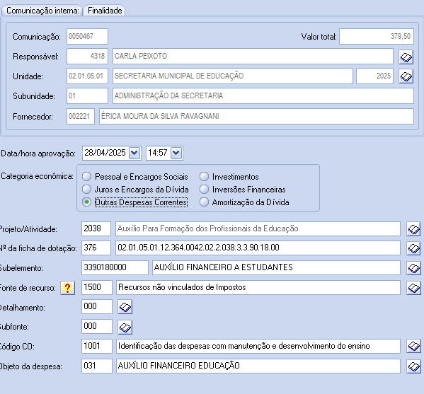

OK / SIM
Controle Interno (dai vai ficar amarelo)
Empenhar > SIM > desconto(não)
Imprimir – Empenho, nota despesa e C.I.

Ordem: Nota Despesa, empenho, CI e boleto.

ENTREGAR PARA A CARLA assinar, PROTOCOLAR E ENVIAR A CONTABILIDADE
NÃO BATER CARIMBO
DEPOIS.... prestação de conta.

PARA REEMBOLSO
BANCO DO BRASIL
BCO: 001
AG: 0422-7
C/C: 101126-X (0)
PREFEITURA MUNICIPAL DE FRONTEIRA
CNPJ: 18.449.140/0001-07
SOMENTE DEPÓSITO OU TRANSFERÊNCIA

